**实验4 传输层实验**

**传输层实验发送方初始序号（sequence number）记录表，请填写：**

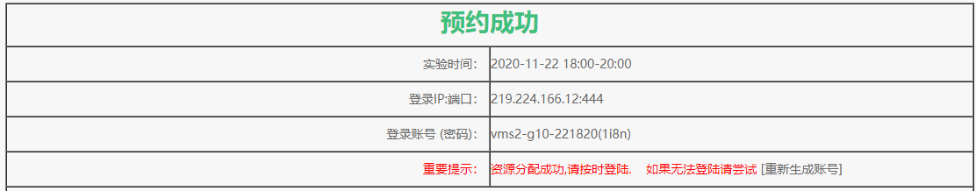

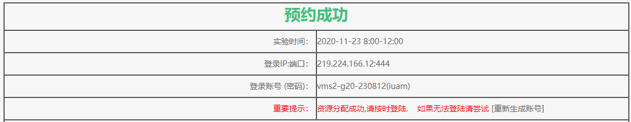

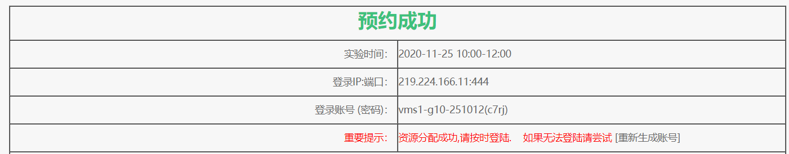

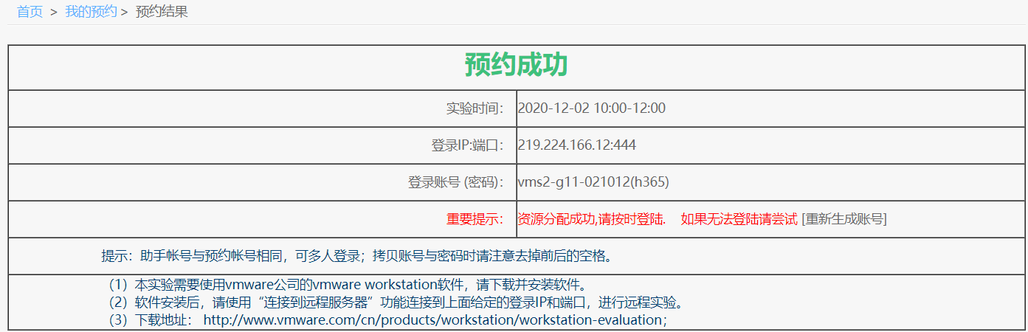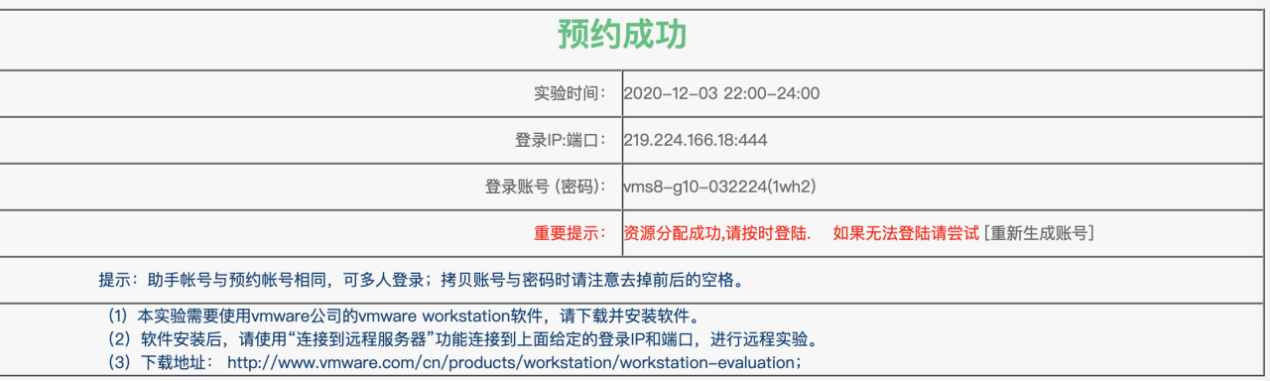

1、根据2.6中步骤3回答：TCP的连接和建立采用的是： 三次握手 方式，PCA是 主动打开方，PCB是 被动打开方 。先点击发送再点击接收，会出现什么问题？为什么？

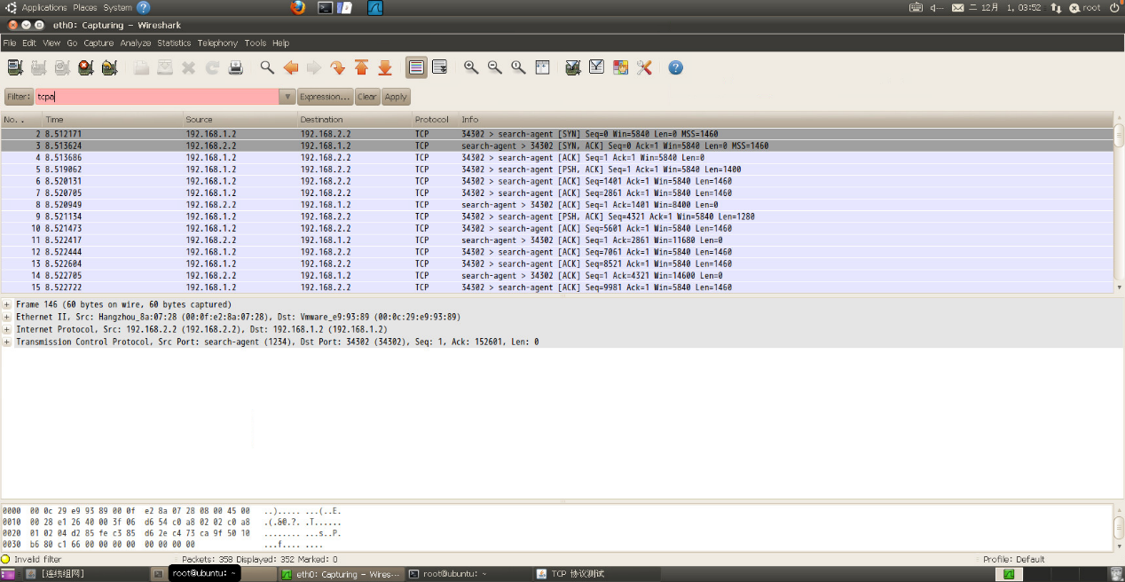

**先点击发送再点击接收，会提示系统IO错误，连接失败。因为此时PCB没有监听端口1234，无法接收PCA发送的报文数据。**

**在C/S模式下，若Server没有启动，则Client就连接不上。必须存在被动打开方才能连接。**

2、根据2.6中步骤5，结合预习报告，分析TCP连接的建立过程，根据TCP建立过程的三个报文，先填写下表：

|  |  |  |  |
| --- | --- | --- | --- |
| 字段名称 | 第一条报文 | 第二条报文 | 第三条报文 |
| 报文序号 | 2 | 3 | 4 |
| Sequence Number | 0 | 0 | 1 |
| Acknowledgement Number | Not set | 1 | 1 |
| Ack | Not set | Set | Set |
| Syn | Set | Set | Not Set |

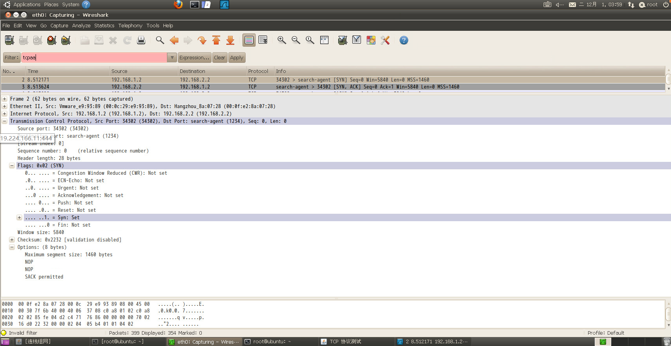

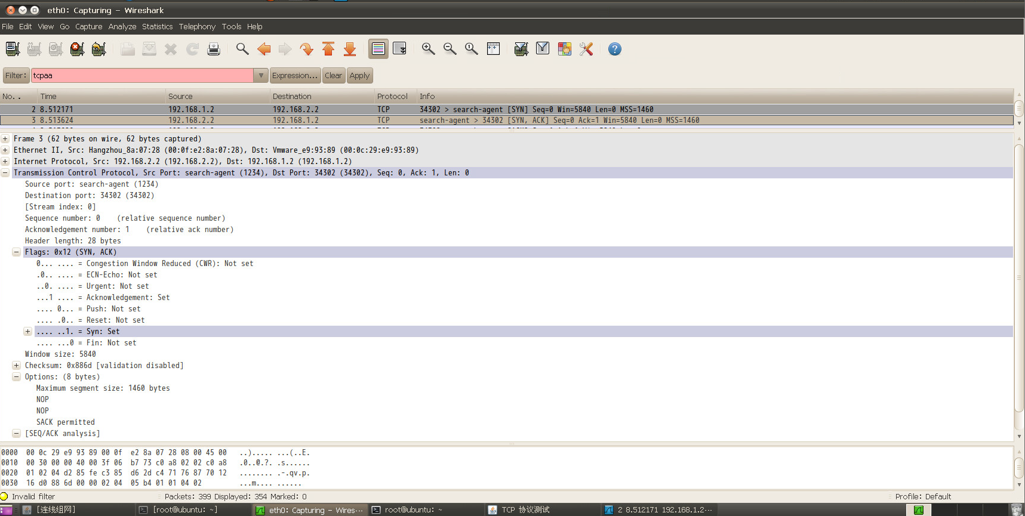

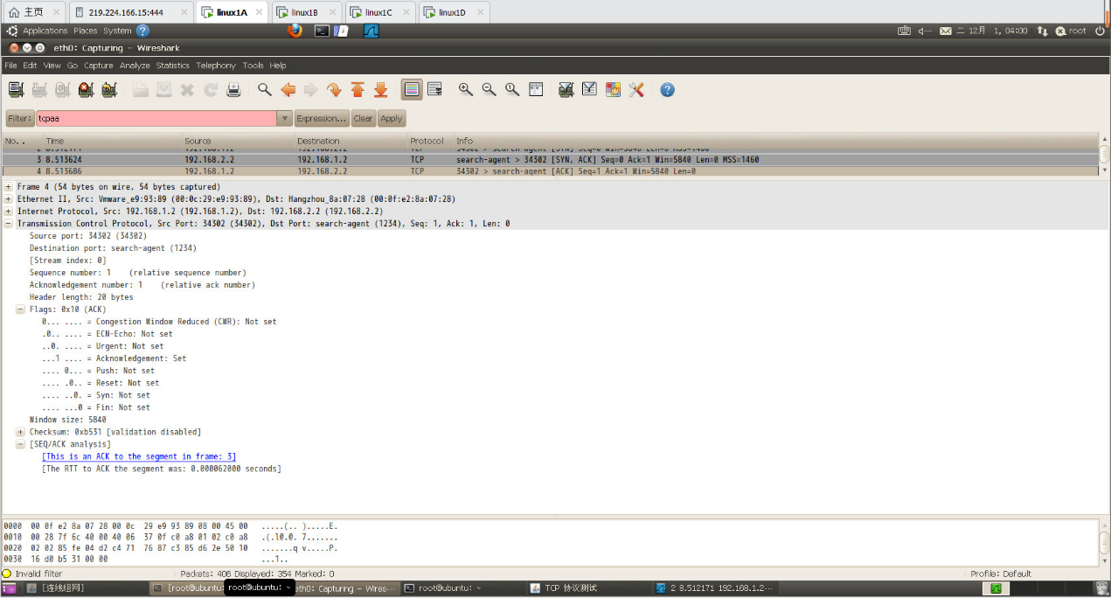

3、根据2.6中步骤6回答：

TCP连接建立时，其报文首部与其它TCP报文不同，有一个“Option”字段，它的作用是什么，值为多少？结合IEEE802.3协议规定的以太网最大帧长度分析此数据是怎样得出的。

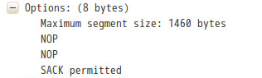

连接建立时协商参数的“选项(Option)字段”，包含MSS和SACK permitted。

最大报文段长度（Maximum segment size，MSS），取C/S两方承载的MSS中取较小的值。MSS应用于数据传送阶段。

MSS＝最大MTU长度－IP首部固定长度（20）－TCP首部固定长度（20）＝1500－20－20＝1460

SACK permitted 字段表示支持SACK，SACK使得接收方能告诉发送方哪些报文段丢失、哪些报文段重传了以及哪些报文段已经提前收到等信息。

4、根据2.6中步骤7：结合预习报告，分析TCP连接的释放过程，选择TCP连接撤消的四个报文，将报文信息填入下表。

|  |  |  |  |  |
| --- | --- | --- | --- | --- |
| 字段名称 | 第一条报文 | 第二条报文 | 第三条报文 | 第四条报文 |
| 报文序号 | 402 | 405 | 405 | 406 |
| Sequence Number | 355911 | 355912 | 355912 | 355912 |
| Acknowledgement Number | 1 | 355912 | 355912 | 355912 |
| Ack | Set | Set | Set | Set |
| Fin | Set | Set | Set | Not Set |

这里合并成了3条报文，即接收端仅发送一条报文来进行确认，故第三条报文和第二条报文信息一样。

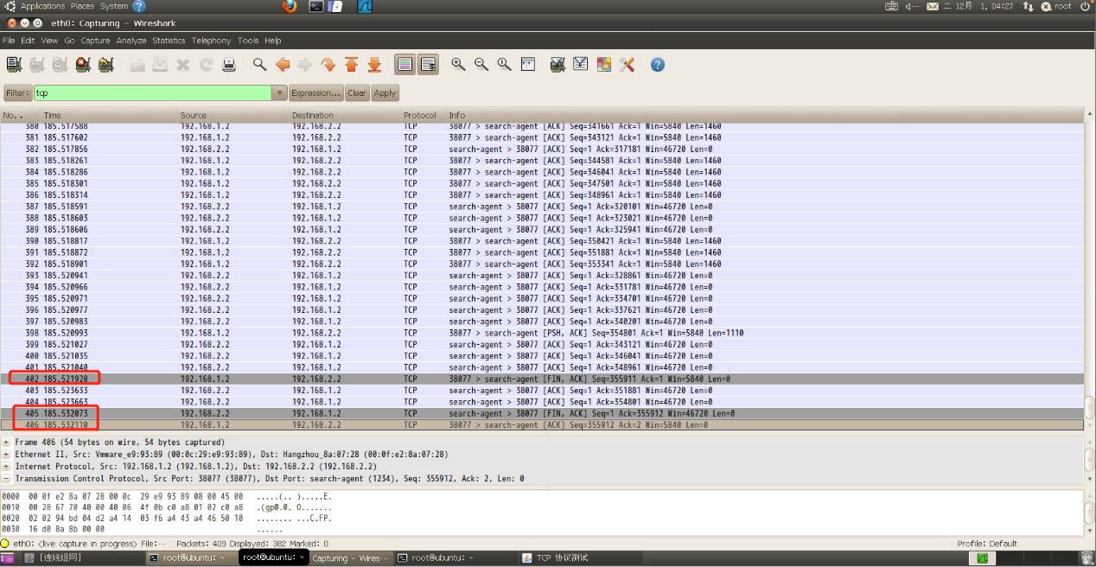

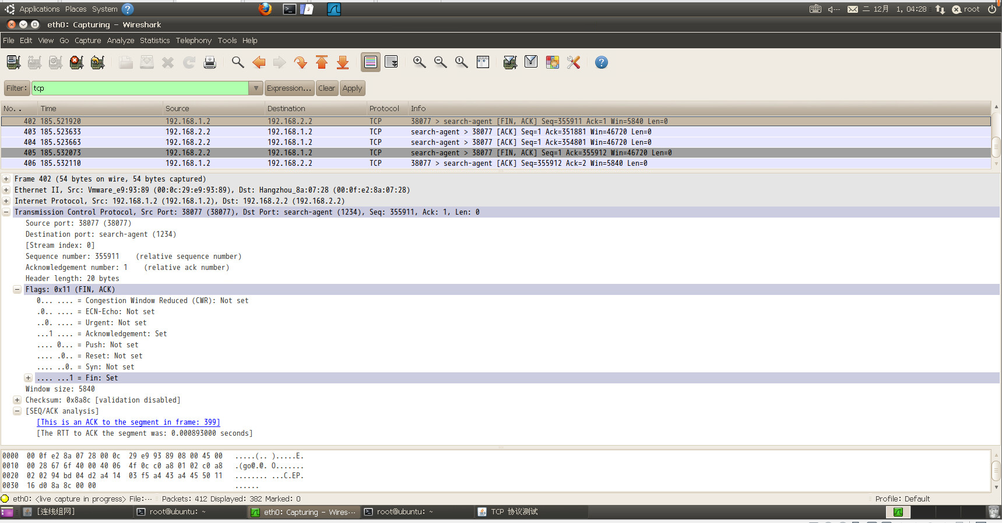

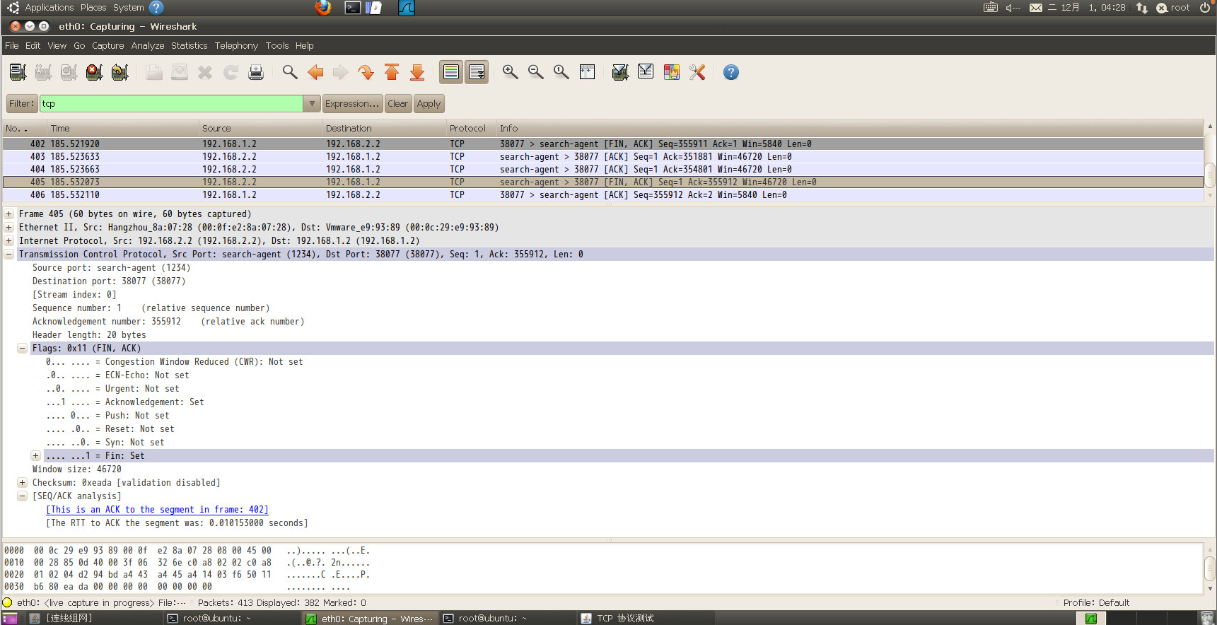

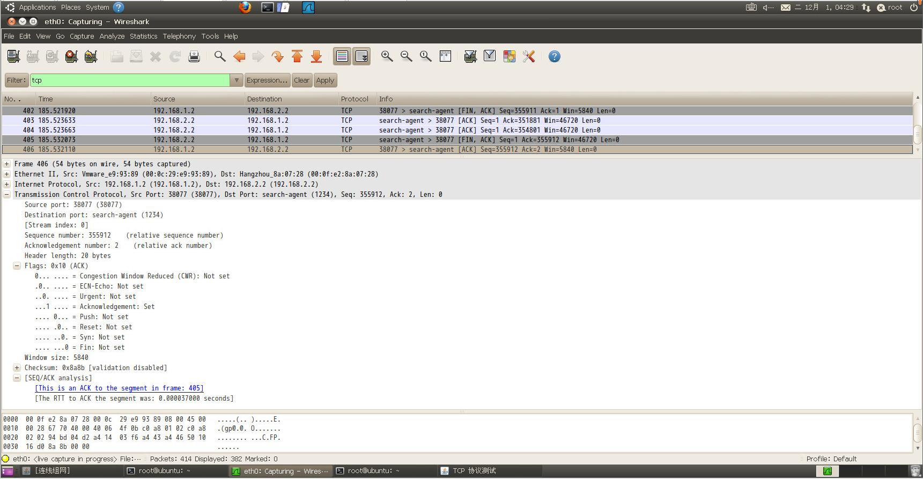

5、根据2.6中步骤8：分析TCP数据传送阶段的前8个报文，将报文信息填入下表。

|  |  |  |  |  |  |  |
| --- | --- | --- | --- | --- | --- | --- |
| 报文序号 | 报文种类  (发送/确认) | 序号字段 | 确认号字段 | 数据长度 | 被确认报文序号 | 窗口 |
| 28 | 发送 | 1 | 1 | 1400Bytes |  | 5840 |
| 29 | 发送 | 1401 | 1 | 1400Bytes |  | 5840 |
| 30 | 发送 | 2861 | 1 | 1400Bytes |  | 5840 |
| 31 | 确认 | 1 | 1401 | 1400Bytes | 1401 | 8400 |
| 32 | 发送 | 4321 | 1 | 1400Bytes |  | 5840 |
| 33 | 发送 | 5601 | 1 | 1400Bytes |  | 5840 |
| 34 | 确认 | 1 | 2861 | 1400Bytes | 2861 | 11680 |
| 35 | 发送 | 7061 | 1 | 1400Bytes |  | 5840 |

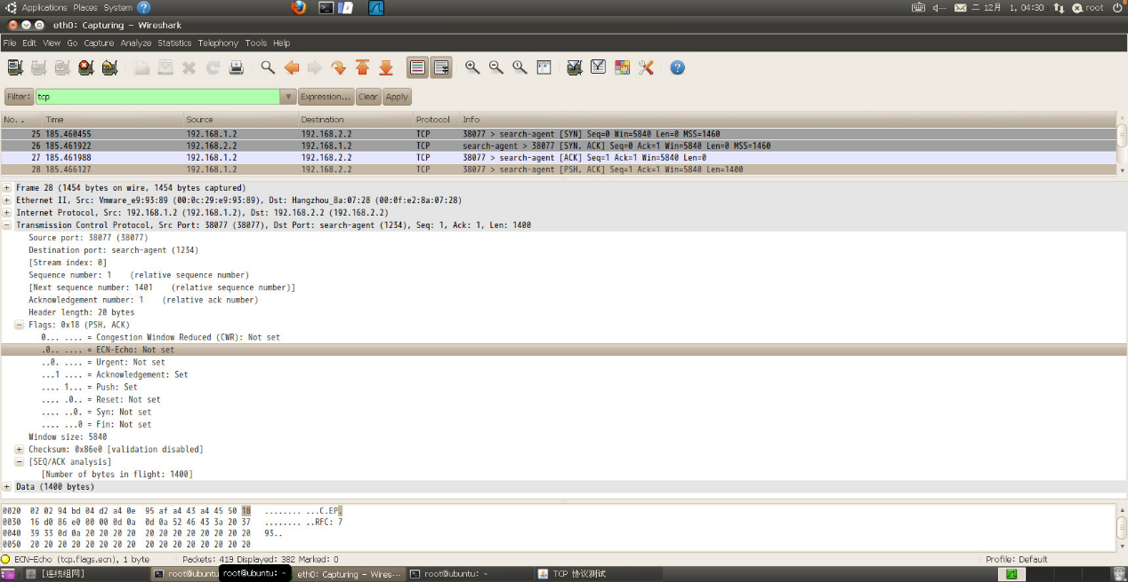

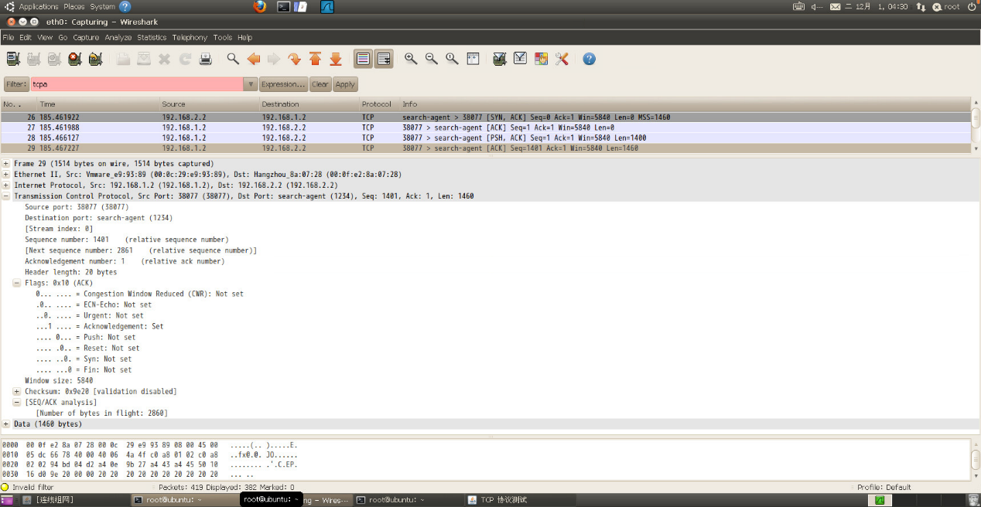

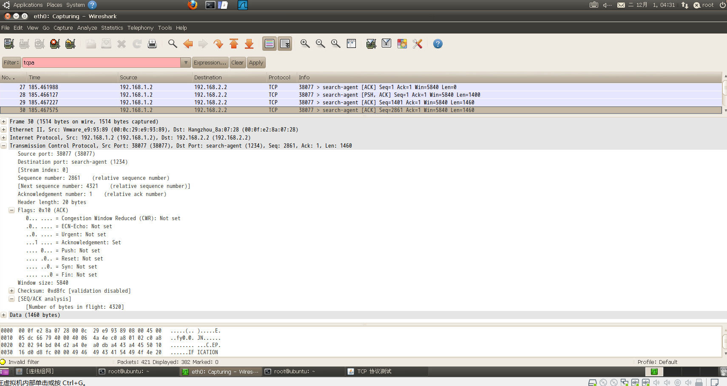

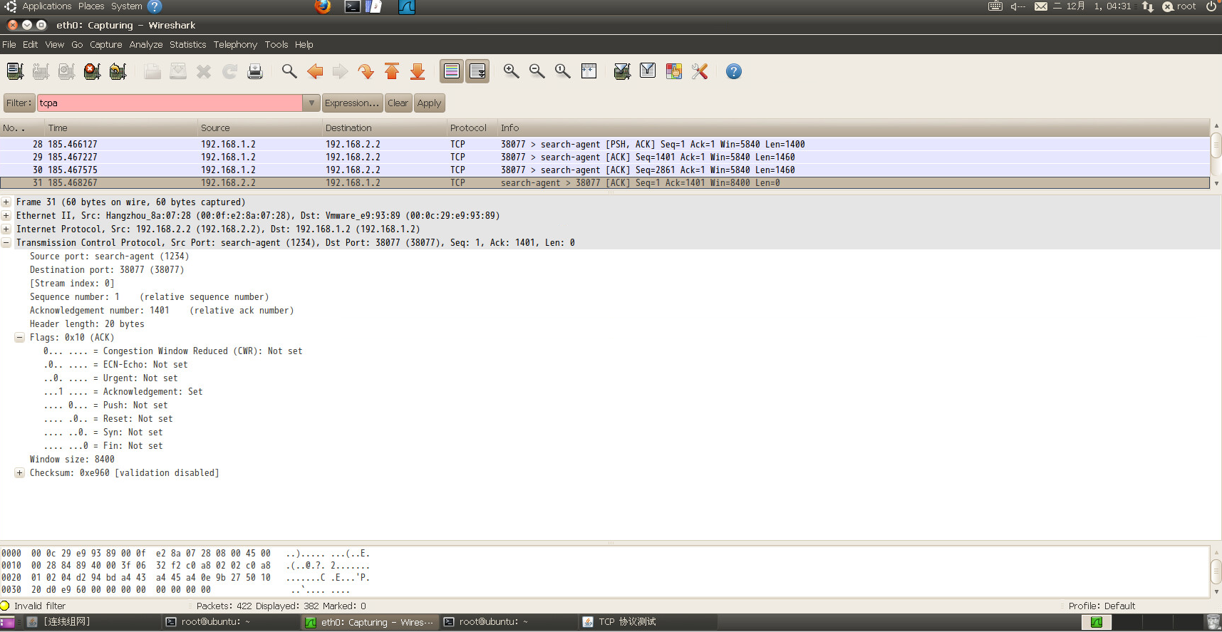

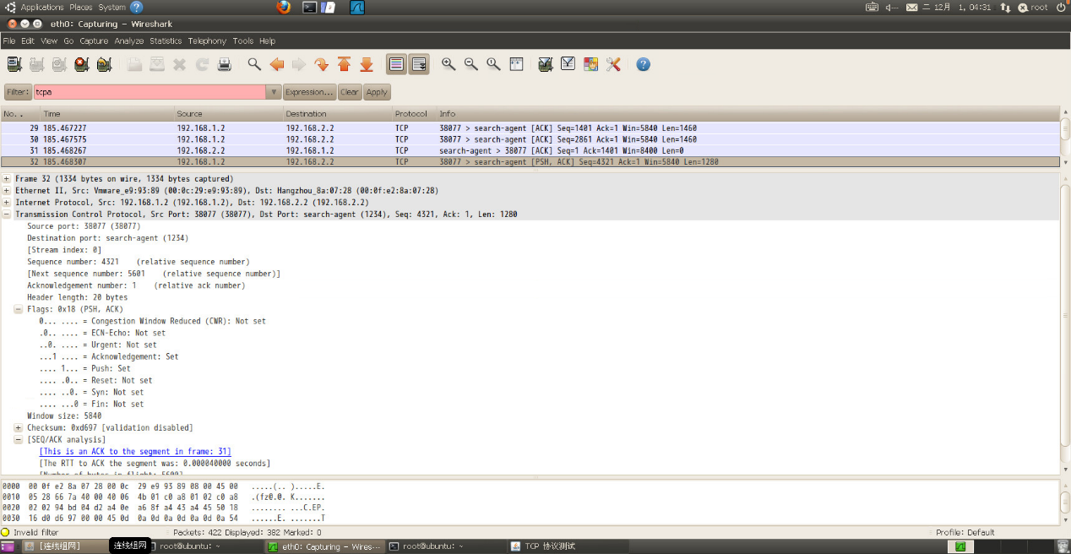

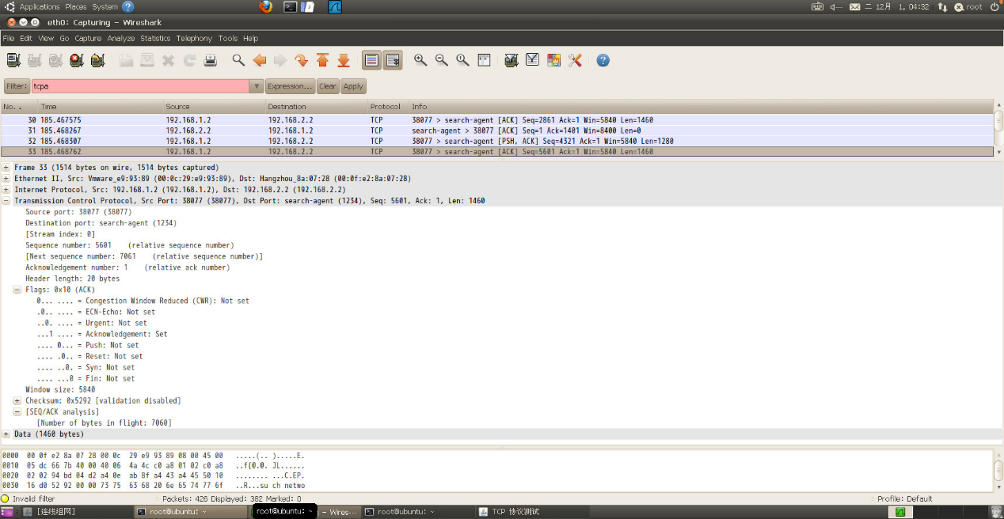

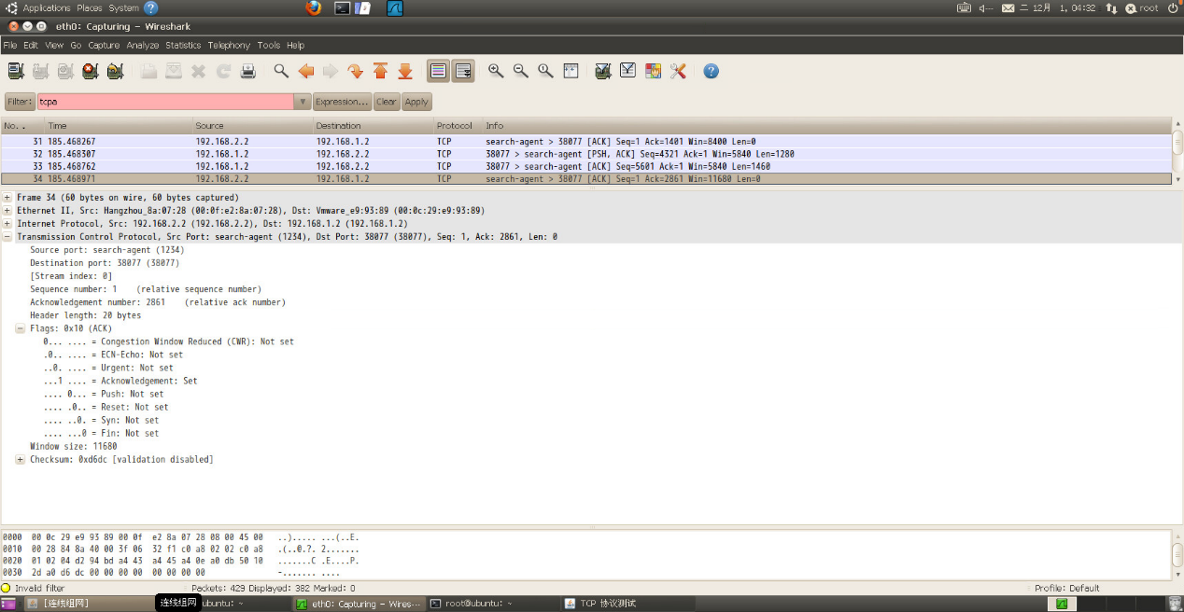

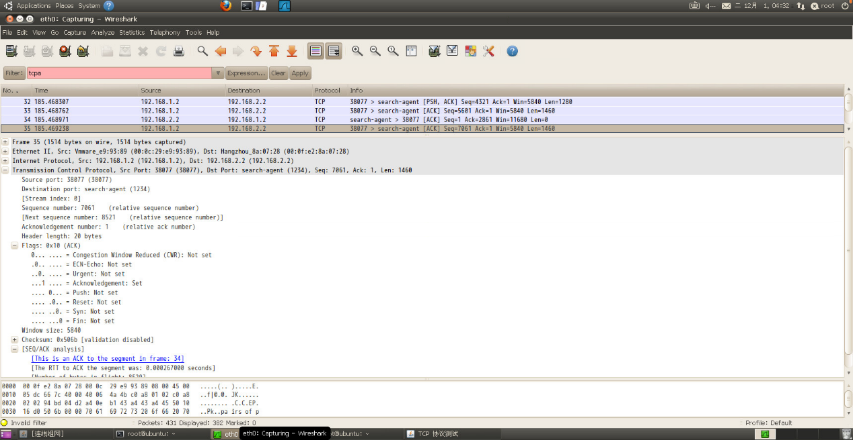

请写出TCP数据部分长度的计算公式。数据传送阶段第一个报文的序号字段值是否等于连接建立时第三个报文的序号？

**TCP数据部分长度 = IP总长度 – IP首部长度 - TCP首部长度**

**两者相同，原因是由于ACK报文不携带数据，不消耗序号。**

6. 根据3.6.1中“ 滑动窗口机制和窗口侦查机制分析”步骤6回答：

(1)分析数据发送部分的前几条报文，描述发送方发送窗口的变化，并解释为什么？

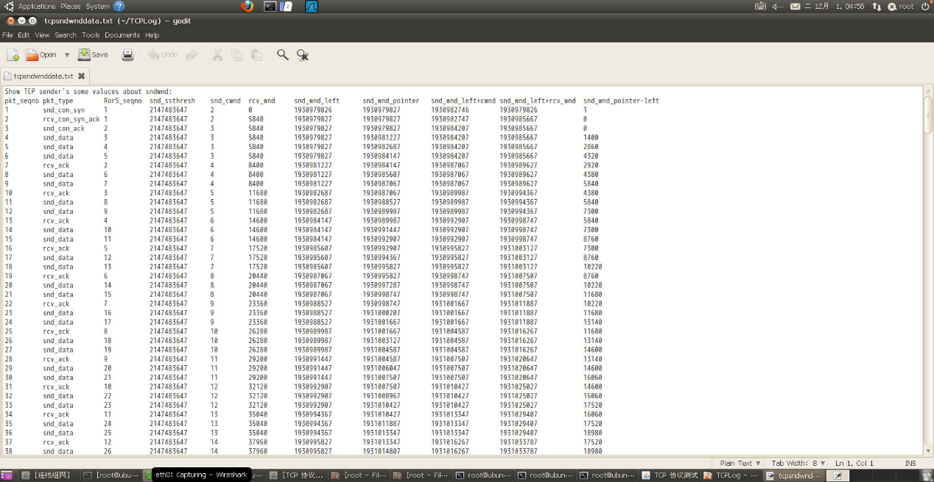

发送方发送窗口的大小线性增大。

原因：数据发送部分前几条报文时处于慢启动状态，拥塞窗口cwnd指数规律增长，而滑动窗口rwnd线性增长。一般而言rwnd < cwnd，而且发送窗口=min[cwnd, rwnd]，因此发送窗口的大小也随着rwnd线性增长。

(2) 指出从哪个序号的报文能够看出接收端开始休眠，并解释理由。

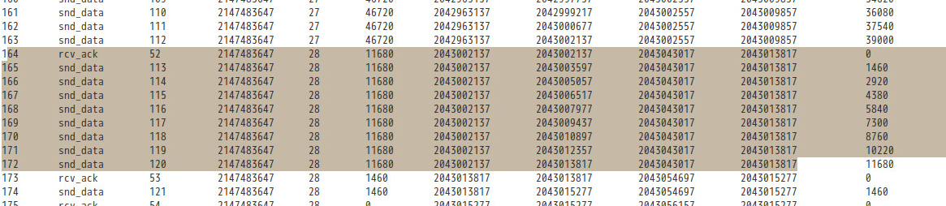

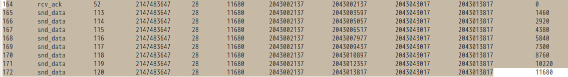

休眠2

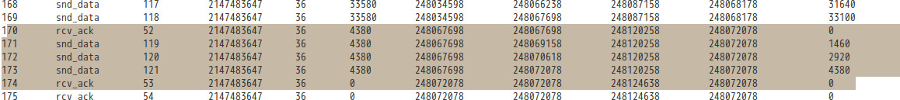

164号报文右端开始不动，表示接收端开始休眠。

(3) 分析文件send2-组座号-tcpsndwnddata.txt，选中三次握手连接建立后的前4条报文记录（3条DATA报文、1条ACK报文，序号为4、5、6、7），记下发送方发送窗口的相关值（rcv_wnd , snd_wnd_left , snd_wnd_point , snd_wnd_left+cwnd , snd_wnd_left+rcv_wnd , (snd_wnd_point- left)）。按下表分析计算接收方（及发送方）的窗口的相关值。



**5号报文（sender----data---->receiver）**

|  |  |  |  |  |  |
| --- | --- | --- | --- | --- | --- |
|  | rcv_wnd | snd_wnd_left | snd_wnd_pointer | snd_wnd_left+cwnd和  snd_wnd_left+rcv_wnd | snd_wnd_point- left |
| 发送方发出报文 | 5840 | 247900198 | 247903058 | 247904578 247906038 | 2860 |
| 发送窗口右边沿 |  | | | | |
|  | 通告的接收窗口 | 接收窗口左边沿 | 接收窗口指针 | 接收窗口右边沿 | 在接收缓存中的数据量（即未确认的数据） |
| 接收方接到DATA前 | 5840 | 247900198 | 247901598 | 247906038 | 1400 |
| 接收方接到DATA后 | 5840 | 247900198 | 247903058 | 247906038 | 2860 |

**6号报文（sender----data---->receiver）**

|  |  |  |  |  |  |
| --- | --- | --- | --- | --- | --- |
|  | rcv_wnd | snd_wnd_left | snd_wnd_pointer | snd_wnd_left+cwnd和  snd_wnd_left+rcv_wnd | snd_wnd_point- left |
| 发送方发出报文 | 5840 | 247900198 | 247904518 | 247904578 247906038 | 4320 |
| 发送窗口右边沿 |  | | | | |
|  | 通告的接收窗口 | 接收窗口左边沿 | 接收窗口指针 | 接收窗口右边沿 | 在接收缓存中的数据量（即未确认的数据） |
| 接收方接到DATA前 | 5840 | 247900198 | 247903058 | 247906038 | 2860 |
| 接收方接到DATA后 | 5840 | 247900198 | 247904518 | 247906038 | 4320 |



**7号报文（receiver ----ack----> sender）**

|  |  |  |  |  |  |
| --- | --- | --- | --- | --- | --- |
|  | 通告的接收窗口 | 接收窗口左边沿 | 接收窗口指针 | 接收窗口右边沿 | 在接收缓存中的数据量（即未确认的数据） |
| 接收方发出ACK | 8400 | 247901598 | 247904518 | 247909998 | 2920 |
|  | rcv_wnd | snd_wnd_left | snd_wnd_pointer | snd_wnd_left+cwnd和  snd_wnd_left+rcv_wnd | snd_wnd_point- left |
| 发送方接到ACK后 | 8400 | 247901598 | 247904518 | 247907438  247909998 | 2920 |
| 发送窗口右边沿 | 247907438 | | | | |
| 发送方接到ACK前 | 5840 | 247900198 | 247904518 | 247904578 247906038 | 4320 |
| 发送窗口右边沿 | 247904578 | | | | |

（4） 根据文件send2-组座号-tcpsndwnddata.txt中发送方的发送窗口相关值进行分析，接收方开始休眠后，描述接收窗口的变化，指出窗口收缩、窗口合拢、窗口张开对应的开始报文序号，并记下send2-组座号-tcpsndwnddata.txt文件中的对应报文的数值记录（pkt_seqno，pkt_type，..，……）。

窗口收缩 170号报文

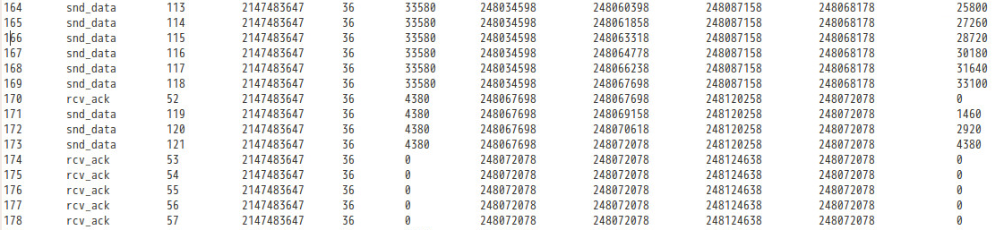

窗口合拢 174号报文

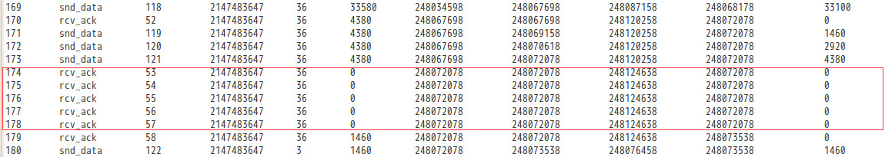

窗口张开 179号报文

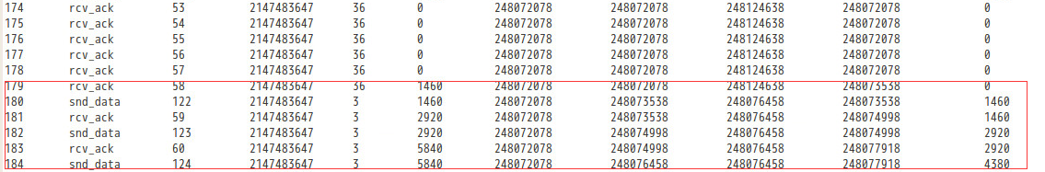

7. 根据3.6.1中“ 滑动窗口机制和窗口侦查机制分析”步骤7回答：

写出窗口侦查开始的报文序号，窗口侦查报文数据长度、窗口侦查报文发送的时间规律。

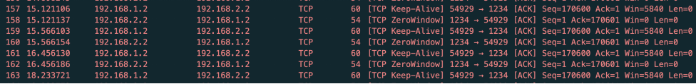

开始的报文序号是157，窗口侦查报文指的是Keep-Alive报文，长度为5840。每相邻两条窗口侦查报文Keep-Alive报文时间差组成的数据序列的规律。规律为成倍增加。

8. 根据3.6.2中“ 慢启动、拥塞避免及拥塞处理和超时与重传机制分析”步骤9回答：

(1) 选中第一条发送数据的报文记录，记下其ssthresh和cwnd值是多少？为何为此值？按发送窗口的计算公式计算出当前的发送窗口snd_wnd值。并记下此时的发送窗口左边沿snd_wnd_left值并计算出此时的发送窗口右边沿。



ssthresh 为2147483547，cwnd值为2

(2) 在随后的发送数据报文中，ssthresh和cwnd值有何变化，呈何种规律？为什么呈此种规律？发送的报文是否可以验证这一规律？

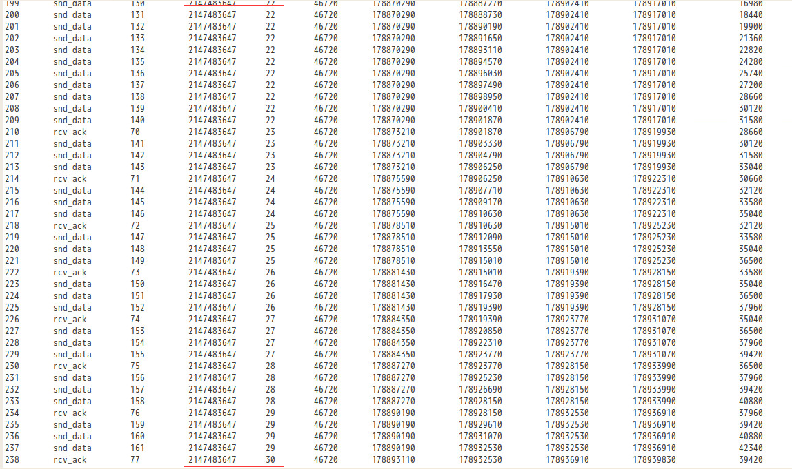

Ssthresh 和 cwnd值分别不变和逐渐增加。

(3) 指出ssthresh和cwnd值有突然变化的报文序号，为何会有这种变化？此后（直至结束）的ssthresh和cwnd值有何变化，呈何种规律？为什么？

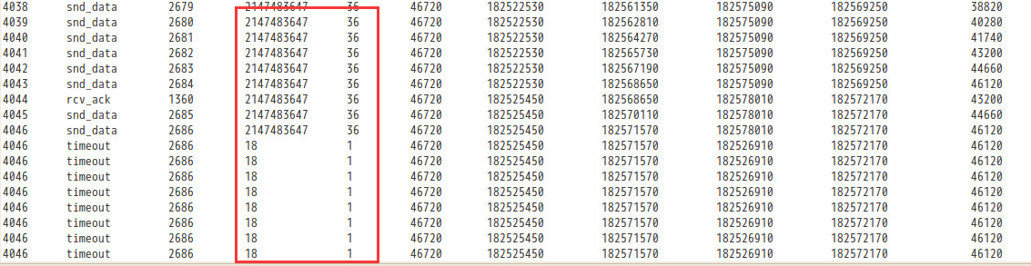

第4046号报文处ssthresh和cwnd值发生了突然变化，因为路由器上的端口被关闭。直至结束时ssthreash和cwnd值都保持不变。

9. 根据3.6.2中“ 慢启动、拥塞避免及拥塞处理和超时与重传机制分析”步骤10回答：

(1) 对Wireshark截获的报文进行分析，分别记下TCP传输过程中发送第一条重传报文的序号，并请用截获报文的时间字段分别计算出在两种转发速率下第一条重传报文和其对应的原始发送报文的时间差、第二条重传报文和其对应的原始发送报文的时间差。分析同种速率下和两种转发速率下两次重传的时间差，结合题（2）对此现象做出解释。

|  |  |  |  |
| --- | --- | --- | --- |
|  | 第一个重传时间差 | 第二个重传时间差 | 第三个重传时间差 |
| 10Mbps | 0.230128000 | 0.690178000 | 1.609855000 |
| 80Kbps | 7.401798000 | 21.30395000 | 48.50887000 |

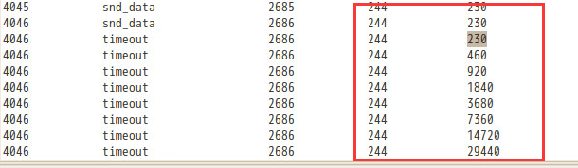

第1条重传报文的RTO

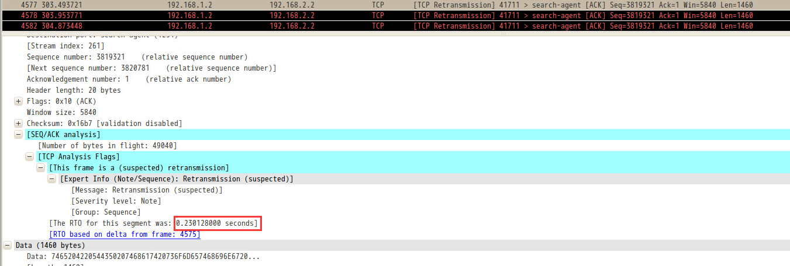

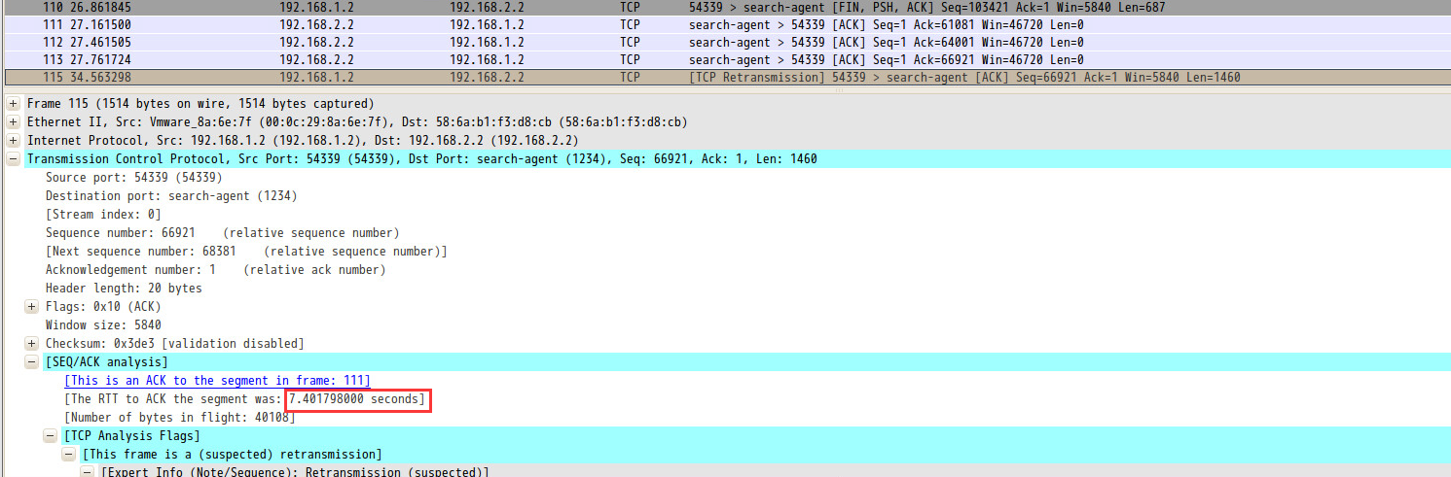

第2条重传报文的RTO

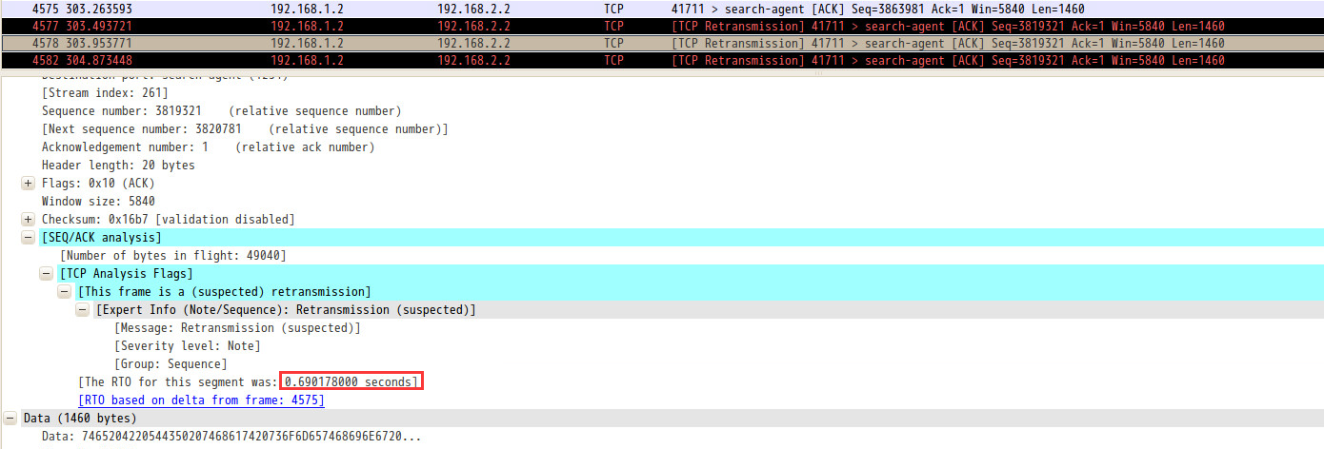

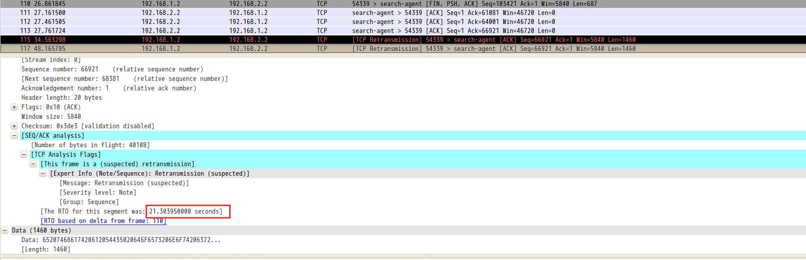

第3条重传报文的RTO

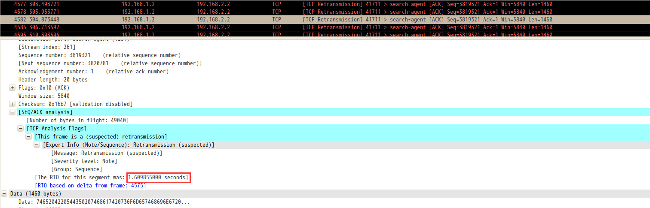

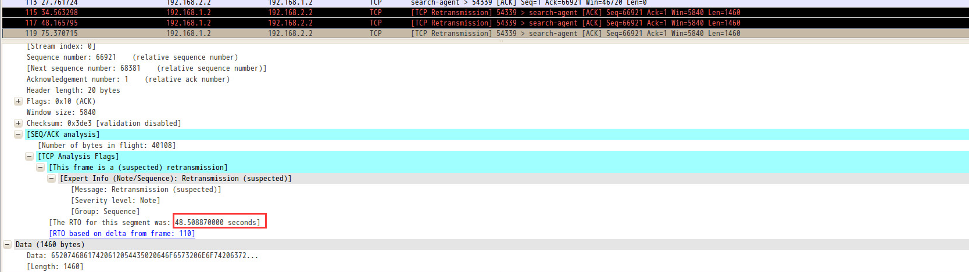

10. 根据3.6.3中步骤1，继续上一节的实验，配置路由器，取消对接口的速率限制。请写出命令：

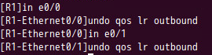

[R1]interface e0/0

[R1-Ethernet0/0]undo qos lr outbound

[R1-Ethernet0/0]interface e0/1

[R1-Ethernet0/1]undo qos lr outbound

11. 根据4.6中步骤7：

（1）分析UDP报文结构：选中第一个UDP报文，将UDP协议树中各字段名、字段长度、字段值、字段表达信息，填入下表。并绘制UDP报文结构，详细绘制UDP协议树字段。

|  |  |  |  |
| --- | --- | --- | --- |
| 字段名 | 字段长度 | 字段值 | 字段表达信息 |
| Source Port | 2 bytes | 1054 | 源端口号 |
| Destination Port | 2 bytes | 1030 | 目的端口号 |
| Length | 2 bytes | 10 | 长度 |
| Checksum | 2 bytes | 0x0db1 | 检验和 |

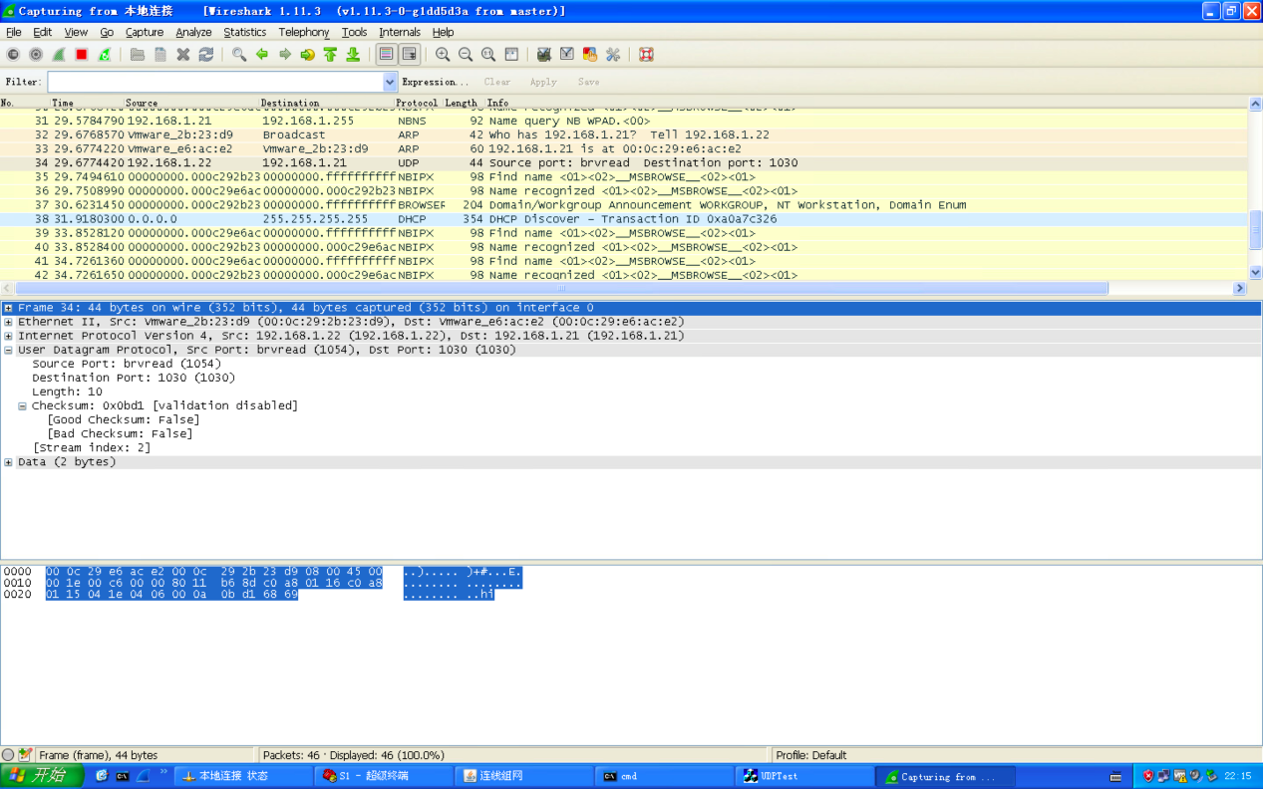

（2）UDP报文结构与TCP报文结构有什么区别？

TCP报文的首部比UDP更长，结构更为复杂。TCP报文首部多出了序号、确认号、数据偏移、保留、窗口、紧急指针等部分，以保证传输的可靠性。

（3）在步骤5交换机S1和S2之间的网线拔掉期间，PCA向PCB发送的UDP消息，在步骤6交换机S1和S2之间的网线重新插上之后，PCB是否还能收到？请解释为什么会出现这种现象？

不能。因为在UDP是不可靠传输，拔掉网线后发送失败报文便丢失了。

（4）综合分析TCP协议和UDP协议的不同之处。

|  |  |
| --- | --- |
| UDP | TCP |
| 无连接 | 面向连接 |
| 不可靠传输，无流量控制和拥塞控制 | 可靠传输，使用流量控制和拥塞控制 |
| 支持一对一、一对多、多对一、多对多 | 只支持一对一通信 |
| 面向报文 | 面向字节流 |
| 首部为8字节 | 首部为20-60字节 |
| 适用于实时应用 | 适用于要求可靠传输的应用 |